บันทึกข้อความ
ส่วนราชการ โรงเรียนวัดสังขประดิษฐ์ ตำบลคันธุลี อำเภอท่าชนะ จังหวัดสุราษฎร์ธานี
ที่ /256๗ วันที่ ๑๓ เดือน กันยายน พ.ศ.256๗
เรื่อง การประกาศเผยแพร่แผนการจัดซื้อจัดจ้าง ประจําปีงบประมาณ 2567
______________________________________________________________________________________________________________________________________________
เรียน ผู้อำนวยการโรงเรียนวัดสังขประดิษฐ์
ตามพระราชบัญญัติการจัดซื้อจัดจ้างและการบริหารพัสดุภาครัฐ พ.ศ. 2560 ตามมาตรา 11 ให้
หน่วยงานของรัฐจัดทําแผนการจัดซื้อจัดจ้างประจําปี และประกาศเผยแพร่ในระบบเครือข่ายสารสนเทศ
กรมบัญชีกลางและของหน่วยงานของรัฐตามวิธีที่กรมบัญชีกลางกําหนด และให้ปิดประกาศเปิดเผย ณ สถานที่ปิดประกาศของหน่วยงานของรัฐ เว้นแต่ กรณีที่มีวงเงินในการจัดซื้อจัดจ้างตามที่กําหนดในกฎกระทรวง นั้น
โรงเรียนวัดสังขประดิษฐ์ ประจําปีงบประมาณ พ.ศ. 2567 ระหว่างวันที่ 1 ตุลาคม 2566 –
๑๓ กันยายน 2567 ไม่มีการจัดซื้อจัดจ้างที่มีวงเงินเกิน 5 แสนบาท เป็นการจัดซื้อจัดจ้างที่กฎหมายไม่ได้
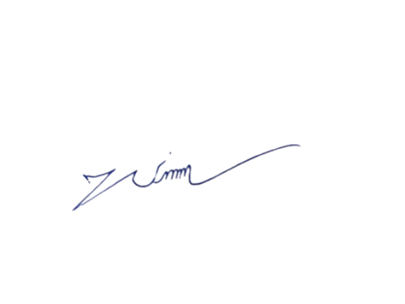
กําหนดให้ต้องเผยแพร่แผนการจัดซื้อจัดจ้าง

จึงเรียนมาเพื่อโปรดทราบ
ลงชื่อ...................... ...............................
(นางพรทิพย์ ทองแพรว)
เจ้าหน้าที่

ความคิดเห็นของผู้อำนวยการโรงเรียน
ทราบ

................................................................................................................................................................

ลงชื่อ............................ ...............................
(นางสาววิภารัตน์ อินทร์ปาน)
ผู้อำนวยการโรงเรียนวัดสังขประดิษฐ์

แผนการจัดซื้อจัดจ้างและบริหารพัสดุ โรงเรียนวัดสังขประดิษฐ์
ประจําปีงบประมาณ 2567
ที่ | รายการ | เงินงบประมาณ |  |  | วิธีการจัดหา | หมายเหตุ
ที่ | รายการ | แผนงาน/โครงการ | จำนวน(บาท) | ประเภท | วิธีการจัดหา | หมายเหตุ
- ไม่มีแผนการจัดซื้อจัดจ้างที่มีวงเงินเกิน ๕๐๐,๐๐๐ บาทขึ้นไป -

ลงชื่อ...................... ...............................
(นางพรทิพย์ ทองแพรว)
เจ้าหน้าที่

